高齢者を狙った財産・金銭の詐取
一人暮らしの高齢者や認知症高齢者、障がいや疾病を有する高齢者等の中には、財産や金銭を詐取されるといった権利侵害の事例も見受けられます。
新聞や工事契約の強引な勧誘、請求内容が不明だが、スマートフォンに未納料金があるというメールを送る架空請求等、高齢者を狙った悪質な手口のトラブルが依然として多く発生しています。
令和６（2024）年（１月～６月末）の特殊詐欺（※）については、被害総額は約26億７千万円と、前年同期比で約４割増加し、認知件数は1,309件と、前年同期比で約１割減少していますが、極めて厳しい情勢です。
令和６（2024）年の傾向として、医療費や税金等の還付等の名目で、被害者をATMに誘導し、犯人が管理する口座に送金させて現金をだまし取る「還付金詐欺」は被害件数・被害金額共に増加し、未払いの料金があるなどの架空の事実を口実とし金銭等をだまし取る「架空料金請求詐欺」は被害件数は減少していますが、被害金額が増加しています。中でも、パソコンでインターネットを閲覧中に、突然、ウイルスに感染したかのような嘘の画面を表示するなどして、不安を煽り、画面に記載されたサポート窓口に電話をかけさせ、ウイルス駆除名目で金銭を騙し取る手口の「サポート詐欺」が多発しています。また、警察官等を名乗って「あなたの口座がマネー・ローンダリングに使われている。」「あなたも犯罪の容疑がかかっている。」「あなたの資産を確認する必要がある。」等と嘘を言って、犯人が管理する口座に送金させる等して現金をだまし取る「オレオレ詐欺」についても、被害件数・被害金額共に増加しています。
特殊詐欺ではありませんが、SNS型投資・ロマンス詐欺も多発しており、令和６（2024）年（１月～６月末）の認知件数は477件と、前年同期比で約2.5倍増加し、被害総額は約57億２千万円と、前年同期より３倍増加しており、危機的情勢です。
令和６（2024）年の傾向として、SNS上の広告、マッチングアプリ、著名人を名乗る等して「無料投資セミナー」や「少額からでも利益が出せます」等と嘘を言って投資に興味を持たせて、犯人が指定したURLやアプリ等に誘導して投資用口座を開設させ、投資名目で犯人が管理する口座に送金させると、画面上に利益が出ているように見せかけて、簡単に利益が出たと思い込ませ、その後、何度も投資するために多額の現金を送金させて金銭をだまし取る手口の「SNS型投資詐欺」が多発しています。
大阪府では、消費生活センターにおいて「消費のサポーター」（情報提供ボランティア）によるミニ講座の実施や消費生活情報「くらしすと」、府政だより等を通じて、被害を未然に防止するためのさまざまな情報を提供しています。また、高齢者の被害の未然防止には、周囲の人々の見守りが不可欠であるため、福祉部との連携により、福祉関係従事者への見守りの視点の啓発を行うとともに、府内のコンビニエンスストアやスーパーマーケット等に店主・従業者向けの高齢者見守りハンドブックや啓発ポスターの配布を行っています。

■被害者の年齢・性別構成（令和6（2024）年）※１月～６月末
 | 特殊詐欺全体 |  | 還付金詐欺 |  | 架空料金請求詐欺
性 別 | 男性（%） | 女性（%） | 男性（%） | 女性（%） | 男性（%） | 女性（%）
全 体 | 40.0 | 60.0 | 32.6 | 67.5 | 62.1 | 37.9
～29歳 | 1.3 | 1.4 | 0.0 | 0.2 | 2.7 | 2.8
30～39歳 | 1.9 | 1.2 | 0.2 | 0.3 | 2.7 | 1.6
40～49歳 | 1.8 | 1.8 | 0.5 | 0.6 | 3.3 | 3.6
50～59歳 | 4.4 | 4.0 | 0.8 | 2.7 | 10.4 | 6.6
60～69歳 | 8.3 | 14.7 | 5.5 | 22.3 | 16.7 | 10.9
70歳～ | 22.3 | 36.8 | 25.6 | 41.4 | 26.3 | 12.4
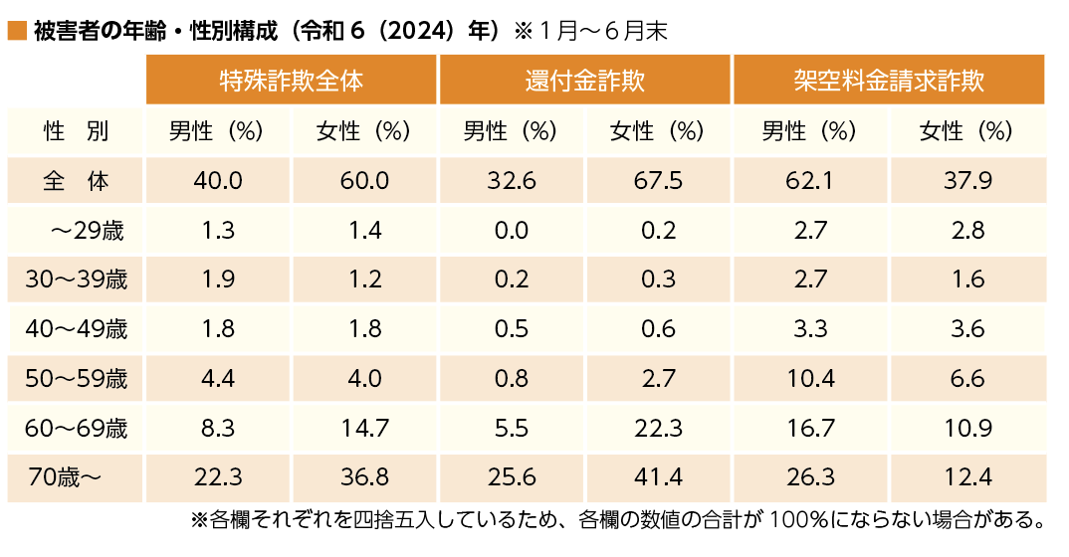
※各欄それぞれを四捨五入しているため、各欄の数値の合計が100％にならない場合がある。

※特殊詐欺
被害者に電話をかけるなどして対面することなく信頼させ、指定した預貯金口座への振り込みその他の方法により、不特定多数の者から現金等をだまし取る犯罪（現金等を脅し取る恐喝及び隙を見てキャッシュカード等を窃取する窃盗を含む。）の総称であり、オレオレ詐欺、預貯金詐欺、架空料金請求詐欺、融資保証金詐欺、還付金詐欺、金融商品詐欺、ギャンブル詐欺、交際あっせん詐欺、その他の特殊詐欺及びキャッシュカード詐欺盗の10類型があります。

